Nr d/o | Denumire lot | Descrierea obiectului | Cantitatea
1 | Masa mobila pentru instrumente | 500x350x730-1130H  Carcasa mesei sa fie executata din teava metalica INOX 20x20 si grosimea metalului 1mm. Masa sa fie dotata cu rotile din cauciuc, sure cu d=50mm si sistem de blocare. Topul sa fie executat din INOX, reglabil pe inaltime: de la 730 la 1130mm. Incarcatura maximala = 20kg.  Termen de garantie 4 ani.  Produs in conditii de fabrica, calitate impecabila.  ANEXA Nr.3 | 3
2 | Dulap metal N1 | 370x800x1730H  Dulap metalic integral, executat in conditii de fabrica prin metoda de stantare si sudare. Dulapul este dotat cu doua usi superioare executate din sticla incorporate in profil din metal; doua sertare metalice la mijloc si doua usi metalice in partea inferioara care sunt dotate cu lacat central. In partea superioara dulapul are 2 compartimente separate dotate cu lacate si doua polite metalice. Sertarele au mecanisme telecscopice de deschidere. Totul vopsit cu vopsea praf de culoare alba, rezistenta la corozie si umiditate. Dulapul este montat pe picioare din plastic reglabile cu H=50mm  Termen de garantie 4 ani.  Produs in conditii de fabrica, calitate impecabila.  ANEXA Nr.5 | 5
3 | Masa pentru dezinfectare | 670x450x900H  Masa sa fie executata in intregime din metal INOX. Sa aiba 2 polite si bordura la fiecare polita. Caruciorul sa fie pe rotile dotate cu mecanism de frinare la fiecare rotila in parte.  Termen de garantie 4 ani.  Produs in conditii de fabrica, calitate impecabila.  ANEXA Nr.7 | 1
4 | Oglinda N2 | Oglina 400x950  Ecranul sa fie executat din PAL melaminat g=18 si cant ABS 2mm. 450x1000  Termen de garantie 2 ani.  Produs in conditii de fabrica, calitate impecabila.  ANEXA Nr.11 | 4

Anexa nr. 3 Masa mobila pentru instrumente 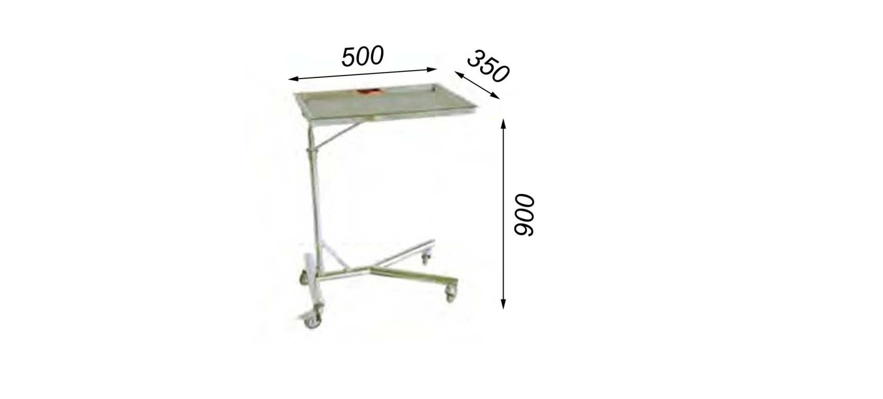

Anexa nr. 5 Dulap metal N1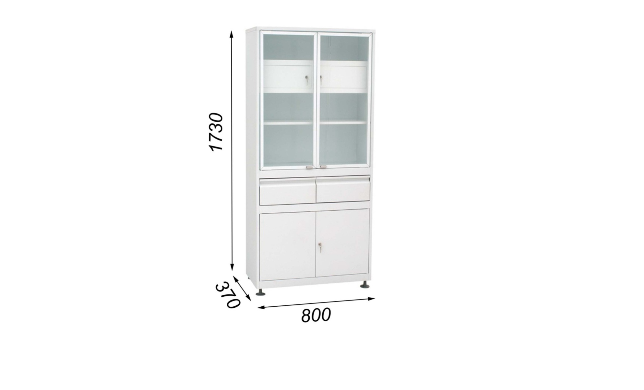

Anexa nr. 7 Masa pentru dezinfectare 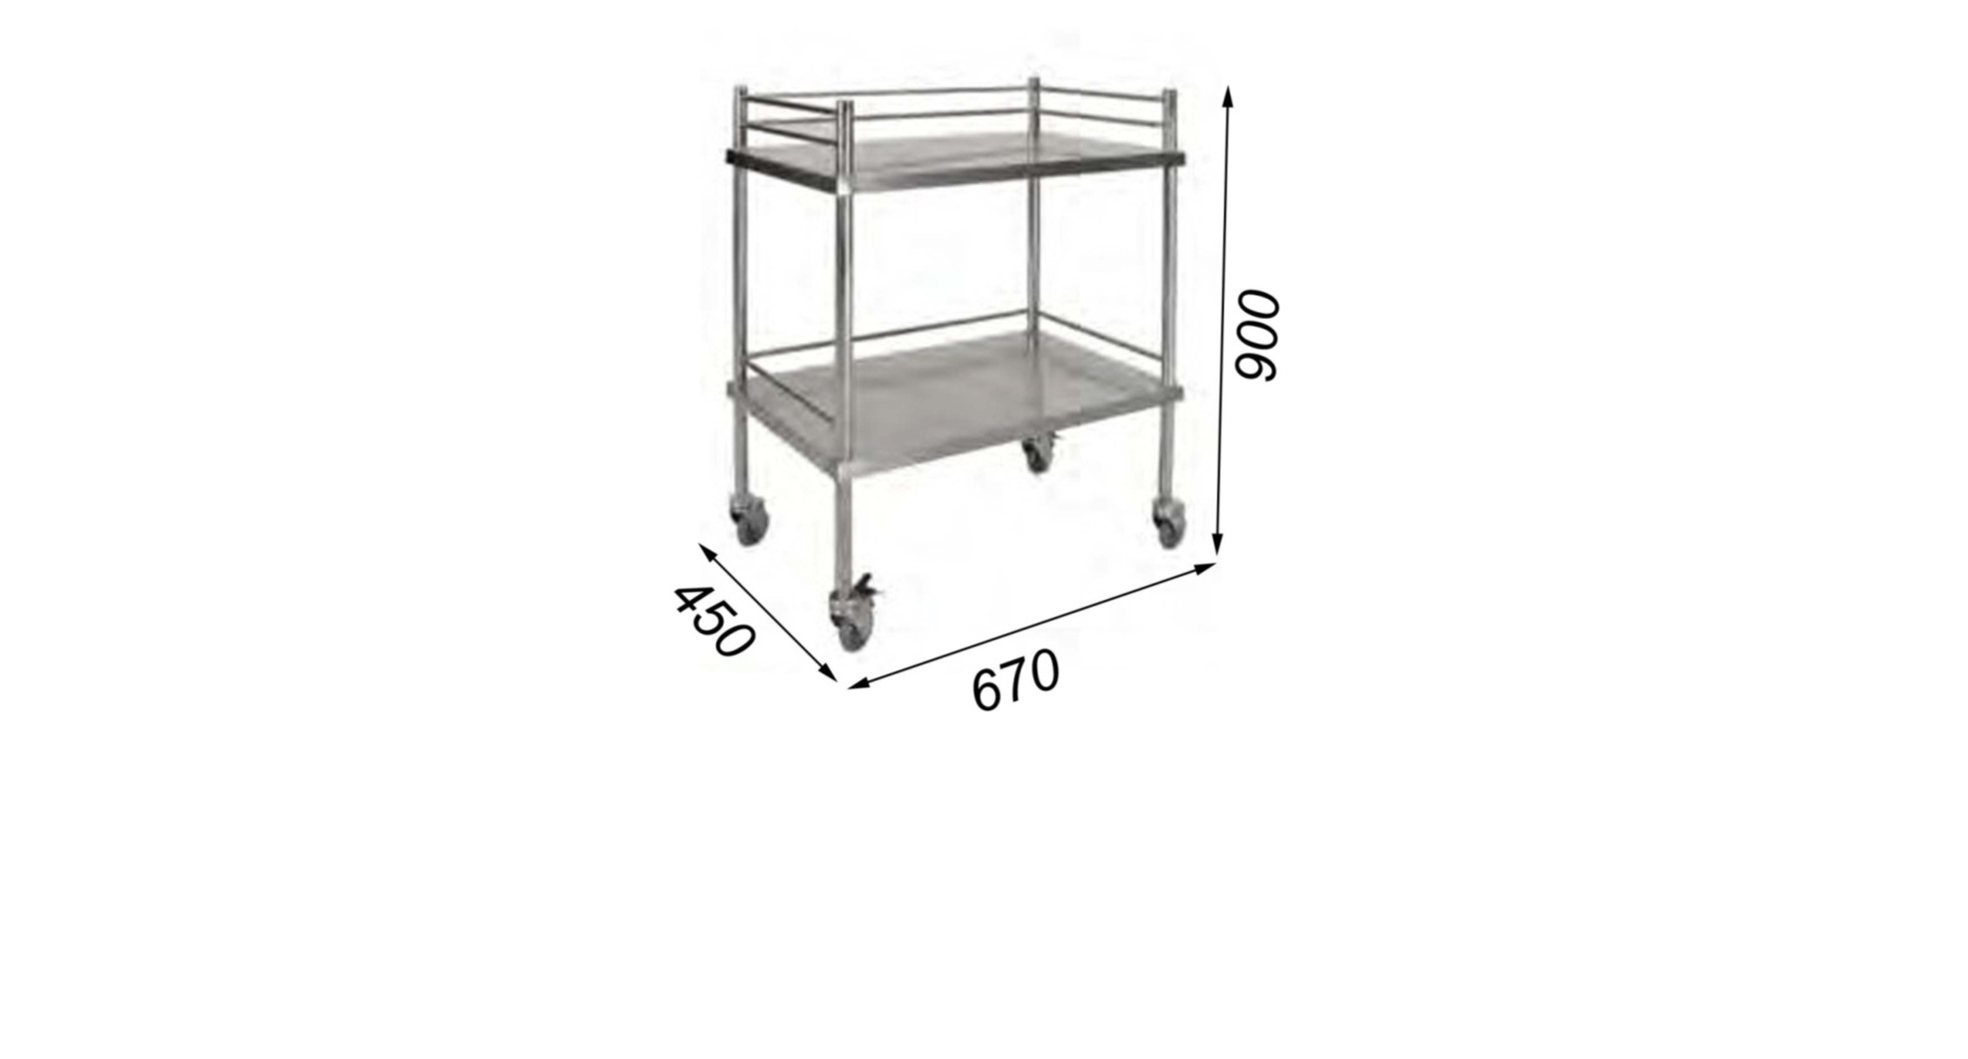

Anexa nr. 11 Oglinda N2